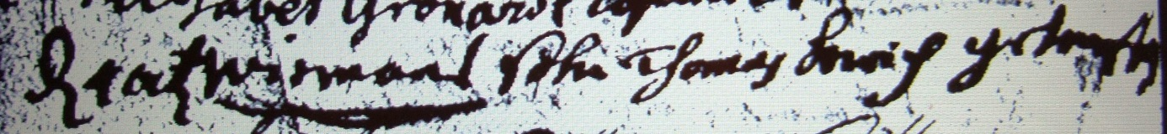

Kirchenbuch Lünern 1729 ARCHION-Bild 149 in „Taufen 1680 – 1765“
Abschrift:
„den 1 Oct Wiemans Sohn Thomas Henrich getauft“.

